REQUÊTE

Mission et vision :

Mission : Concevoir et realiser une base de donnee
Vision : Être fidèles aux consignes de projet

Rôles et responsabilité :

Conception : commune (schéma)
Réalisation : divisée

Fonctionnement :
Communication par discord
Git branching
En classe : travail commun
Prises de décision : par consensus
Méthodologie : Réfléchir ensemble à un mécanisme qui fonctionne avant daller sur chatGPT
Faire nos sections individuelles de notre côté et se consulter au besoin
Faire un échéancier par personne par MarkDown (cocher lorsque complété)

Valeurs :
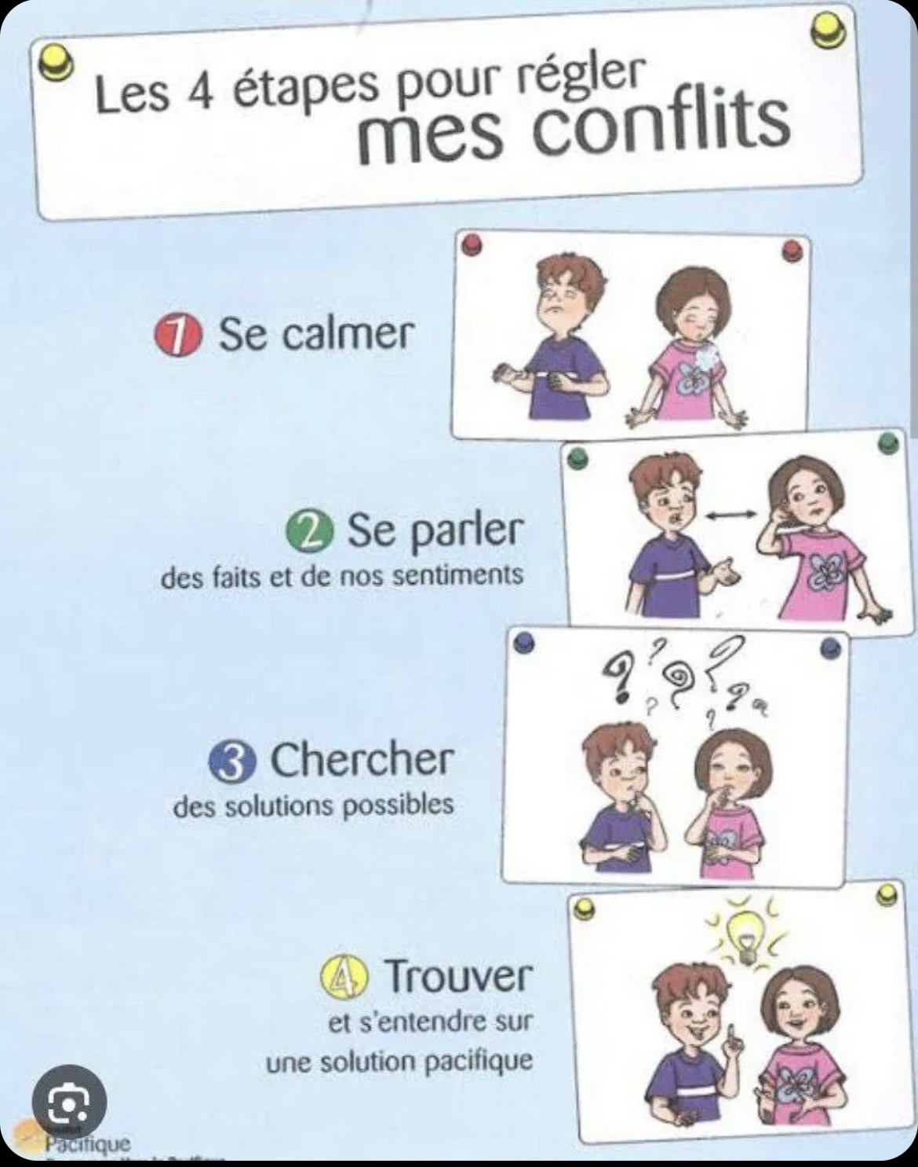
Assiduité en classe
Partage des responsabilités ,entraide
Qualité du code/design

Mecanismes de resolution de conflit :
Discussion en équipe avant d’aller voir le prof
Se calmer
Se parler
Chercher
Trouver

Répertoire de compétences et connaissances :
Égaux en BDD

